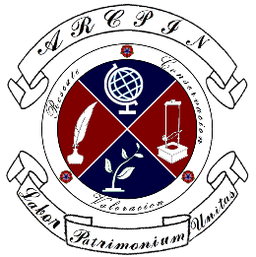

III Congreso Nacional de Educación y Patrimonio
"Patrimonio Escolar, Ciudadanía y Conciencia Histórica"
Talca, 23 al 25 de agosto de 2018

TEMA III - TEMA IV:
- Patrimonio Cultural y Educación Pública en el siglo XXI
- Investigación y Conciencia Histórica en la escuela.

TITULO DE LA PONENCIA:
“ACCION Y RESCATE DEL PATRIMONIO
__Una puerta hacia el pasado, una ventana hacia el futuro__”

RESUMEN:

Los bienes muebles de Instituto Nacional compuestos en su mayoría por objetos pedagógicos del siglo XIX dan clara evidencia de un enfoque educativo laico gestado en un proyecto de consolidación de la república, motivo por el que no tan sólo entregan información de la historia institutana sino que forman parte del patrimonio de la nación, por ello su rescate, resguardo, conservación y puesta en valor es una responsabilidad que se debe generar dentro de nuestra institución como parte de un programa que sea capaz de motivar prácticas pedagógicas que se fortalezcan en la relación educación y patrimonio.
En consideración de lo anterior y de las limitaciones que poseen los establecimientos escolares públicos para llevar a cabo procedimientos que preserven su patrimonio, ARCPIN Academia de Rescate, Conservación y Valoración del Patrimonio del Instituto Nacional, propone un rescate y puesta en valor del patrimonio pedagógico institutano desde la mirada y herramientas surgidas desde los estudiantes, es decir, desde el uso de las redes de comunicación cómo fórmula de difusión y motivación para el conocimiento y reconocimiento de su patrimonio en el desafío de sensibilizar a la comunidad educativa del establecimiento en la valoración de su propia historia así como de la educación chilena.
La estrategia en sí consiste en la creación de un Museo Virtual Interactivo difundido por las redes sociales que esté abierto a todos pero dirigido específicamente a estudiantes y profesores como apoyo directo a la formación de ciudadanos que se desarrollan en la integración de un marco curricular que actualiza su currículum en normativas que consideran ámbitos de formación ciudadana, inclusión, sexualidad, afectividad y género.

